D50 Inicio El Cairo - Fin El Cairo

*Nilo*

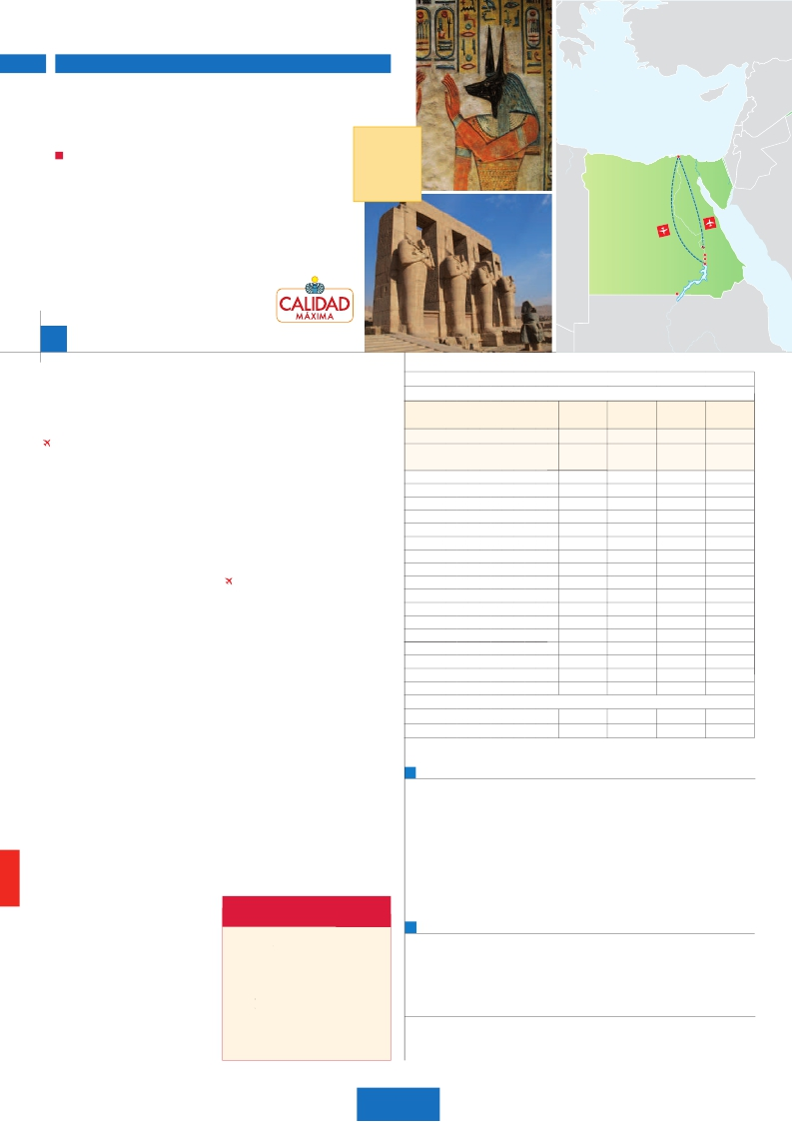

EGIPTO FARAÓNICO

**4** noches en el crucero,**3** noches en El Cairo

PENSIÓN COMPLETA EN EL CRUCERO + 1 ALMUERZO EN EL CAIRO

**Además de las visitas panorámicas a Luxor, Esna, Edfu, Kom Ombo,**

**Assuan y El Cairo, se incluye visitas a:**

Visita a los Templos de Karnak y Luxor

Visita al templo del valle de Kefren

Visita Templo de Edfu y Philae

**Salidas**

**semanales**

**garantizadas**

**TODO**

**EL AÑO**

El Cairo

Visita al Templo de Kom Ombo.

Paseo en faluca.

Pensión completa en crucero.

Luxor

Edfu

Kom Ombo

Assuan

Abu Simbel

8 días ...  desde 505 $ USA

**DÍA 1.** (Domingo)**EL CAIRO**

MS N. Ruby 4* MS N. Story 5*   MS Le Fayan 5*L   MS Amarco 5*L

EL CAIRO              Barceló Pyr.

Traslados: aeropuertos-hoteles-aeropuertos

Durante el Crucero:  Templo Kom Ombo,

Comidas incluidas: Pensión completa en

En el Cairo: Pirámides y Esfinge, Panorámica

de El Cairo, Templo Valle de Kefren.

Crucero: 4 noches en pensión completa.

Hotel: 3 noches.

Llegada a El Cairo, ciudad rebosante de vida.

Asistencia en el aeropuerto. Traslado al hotel.

Alojamiento.

**DÍA 2.** (Lunes)**EL CAIRO-LUXOR/**

Viaje en Avión

Desayuno. Por la mañana realizaremos la vi-

sita panorámica incluida de las Piramides de

Gizeh, la más antigua y curiosamente la única

de las “Siete Maravillas” que aún se conserva.

Durante nuestra visita admiraremos la belleza

de la Pirámide de Keops, la más grande de

las tres, además de la más célebre. También

disfrutaremos de la Pirámide de Kefren, la

segunda en tamaño. No podemos olvidarnos

de la Pirámide de Micerinos. También nos

sorprenderá la enigmática Esfinge de Gizeh,

con cabeza humana, atribuida al rey Kefren y

cuerpo de león y el Templo del Valle de Ke-

fren. Almuerzo. A la hora prevista traslado al

aeropuerto de El Cairo para embarcar en vuelo

de línea regular hacia Luxor (vuelo no incluido).

Llegada y traslado a la motonave fluvial. Em-

barque. Cena y noche a bordo.

**DÍA 3.** (Martes)**LUXOR-ESNA**

Crucero por el Nilo

Pensión completa a bordo. Cruzaremos la

ribera occidental del Nilo, con posibilidad de

realizar opcionalmente la visita del Valle de los

Reyes y los colosos de Memnon. El Valle de

los Reyes, Templo Funerario de Ramses III

conocido por Madinat Habu. A través de un

grandioso valle de rocas imponentes, continu-

aremos nuestro viaje hacia los colosos de Mem-

non, dos gigantescas estatuas de piedra que

representan al faraón Amenhotep III situadas en

la ribera occidental del Nilo. Disfrutaremos de

una visita incluida a los templos de Karnak y

Luxor. El Templo de Karnak es el más grande

del mundo que exhibe monumentos que datan

desde el Imperio Medio (s.XXI a.C.) hasta la ép-

oca de los romanos (s.VII d.C.). A continuación

visitaremos el Templo de Luxor construido por

Amenophis III y ampliado por Ramses II. Debe

su singularidad a que se trata del único A la

hora prevista zarparemos hacia Esna. Cruza-

remos la esclusa de Esna y continuaremos

navegando hacia Edfu. Noche a bordo.

y Horus, con cabeza de halcón. Navegación

hasta Assuan. Noche a bordo.

**DÍA 5.** (Jueves)**ASSUAN**

Crucero por el Nilo

Pensión completa a bordo. Posibilidad de re-

alizar opcionalmente visita de Abu Simbel en

autocar, donde visitaremos el Templo Mayor de

Abu Simbel. Regreso a Assuan. Viviremos una

experiencia única que hará inolvidable nuestro

viaje a Egipto. Disfrutaremos de un paseo in-

cluido en faluca (típico velero egipcio) durante

el que podremos admirar una panorámica del

Mausoleo de Agha Khan, del Jardín Botánico y

de la Isla Elefantina, situada al principio del Río

Nilo, al sur, junto a la ciudad de Assuán. Noche

a bordo en Assuan.

**DÍA 6.** (Viernes)**ASSUAN-EL CAIRO**

Viaje en Avión

Desayuno y desembarque. A primera hora de

la mañana visitaremos la presa de Assuan. La

presa fue construida para regular las aguas del

Nilo. También visitaremos el Templo de Philae.

Regreso hacia Assuan para embarcar en vuelo

de línea regular con destino El Cairo (vuelo no

incluido). Por la tarde sugerimos realizar una

excursión opcional a la ciudad de El Cairo visi-

tando: Museo de Arte Faraónico. Continuare-

mos nuestra visita en la Ciudadela de Saladino.

Aquí admiraremos la Mezquita de Alabastro.

Concluiremos esta interesante y amena visita

en el famoso mercado Khan el Khalily. Por la

noche se ofrecerá la posibilidad de disfrutar de

una cena con espectáculo folclórico. Llegada

y traslado al hotel. Alojamiento.

**DÍA 7.** (Sábado)**EL CAIRO**

Desayuno. Día libre. Le sugerimos realizar una

excursión opcional a la histórica ciudad de Ale-

jandría. Alojamiento.

**DÍA 8.** (Domingo)**EL CAIRO**

Desayuno. A la hora prevista, traslado al aero-

puerto. Fin del viaje y de nuestros servicios.

D51 Itinerario salida LUNES

El itinerario para estas salidas es el siguiente

**PRECIOS X PERSONA** camarote/habitación doble.

CRUCEROS           MS N. Shams 4* MS R. Ruby 5* MS Esmeralda 5*L

HOTELES               ****      *****      *****L     *****L

Ramses Hilton Fairmont Nile Fairmont Nile

Movenpick Pyr. Safir Cairo Conrad Cairo Conrad Cairo

Marzo     18 19                          555        685        855        890

Marzo     25 26                          675        845        1.075       1.115

Abril       1 2                          675        845        1.075       1.115

Abril       8 9 15 16 22 23 29 30          555        685        855        890

Mayo      6 7 13 14 20 21 27 28          555        685        855        890

Junio      3 4 10 11 17 18 24 25          555        685        855        890

Julio       1 2 8 9 15 16 22 23 29 30    530        660        840        860

Agosto     5 6 12 13 19 20 26 27          530        660        840        860

Septiembre  2 3 9 10 16 17 23 24 30       555        685        855        890

Octubre    7 8 14 15 21 22 28 29          555        685        855        890

Noviembre  4 5 11 12 18 19 25 26          505        635        805        840

Diciembre   2 3 9 10 16 17               505        635        805        840

Diciembre  23 24 30 31                     675        845        1.075       1.115

Enero      6 7                          675        845        1.075       1.115

Enero     13 14 20 21 27 28               505        635        805        840

Febrero    3 4 10 11 17 18 24 25          505        635        805        840

Marzo      3 4 10 11                     505        635        805        840

Suplementos individuales según fechas de salida

25-26/3, 1-2/4, 23-31/12, 6-7/1              405        485        755        810

Resto de fechas                           305        365        565        605

**INCLUIDO EN EL TOUR**

Visitas incluidas con guía local:

de El Cairo, Luxor, Assuan

Templo Edfu, Templos de Karnak y Luxor,

Templo de Philae, Paseo en faluca (Assuan)

crucero: 4 cenas +3 almuerzos y desayuno

buffet.

En el Cairo: Desayuno buffet + 1 almuerzo.

Estancia en:

Guía acompañante local y asistencia

durante todo el recorrido, de habla hispana.

Seguro de viaje Mapfre Asistencia.

**EL PRECIO NO INCLUYE**

**DÍA 4.** (Miércoles)**ESNA-EDFU-KOM OMBO-**

**ASSUAN**

Crucero por el Nilo

Pensión completa a bordo. Al llegar a Edfu,

vi-sitaremos el Templo de Edfu dedicado al

Dios Horus. Es el templo mejor conservado

DÍA 1. (Lunes) EL CAIRO-LUXOR

DÍA 2. (Martes) LUXOR-ESNA

DÍA 3. (Miércoles) ESNA-EDFU-KOM

OMBO-ASSUAN

DÍA 4. (Jueves) ASSUAN

DÍA 5. (Viernes) ASSUAN- EL CAIRO

Bebidas en las comidas o gastos de ca-

rácter personal.

Propinas al guía, conductor, maleteros y

camareros. Se estiman unos 35 $ en total

por persona, a pagar en destino.

Vuelos internos

Visado

Cualquier otro servicio no especificado

en “INCLUIDO EN EL TOUR”.

de Egipto y el más importante después del de

Karnak. Navegación hacia Kom Ombo, visita

incluida del Templo de Kom Ombo dedicado

a los dioses Sobek, con cabeza de cocodrilo,

DÍA 6. (Sábado) EL CAIRO

DÍA 7. (Domingo) EL CAIRO

DÍA 8. (Lunes) EL CAIRO

**NOTAS:** El recorrido entre Luxor y Aswan no supera los 300 km por lo que las motonaves se utilizan como hoteles

flotantes que reparten su tiempo entre excursiones y navegación. Debido a factores ajenos a nuestra voluntad,

como cambio de horarios de vuelos, horarios de navegación, Esclusa de Esna, etc. El orden de las visitas podrá

ser modificado sin previo aviso respetando siempre su contenido. Las cabinas de los cruceros son pequeñas para

una distribución de triple, por lo que se aconseja reservar una doble y una individual.

198 PANAVISIÓN